

INFORME TÉCNICO DE FISCALIZACIÓN AMBIENTAL

Fiscalización Ambiental

PLANTA ALIMENTOS VALLES DE CHILE

DFZ-2018-1560-XIII-NE

Junio 2019

 | Nombre | Firma
Aprobado | María Isabel Mallea A.
Revisado | Verónica González Delfín
Elaborado | Karina Febré Lorca

Contenido

1 RESUMEN 2
2 IDENTIFICACIÓN DE LA UNIDAD FISCALIZABLE 3
3 INSTRUMENTOS DE CARÁCTER AMBIENTAL FISCALIZADOS 6
4 ANTECEDENTES DE LA ACTIVIDAD DE FISCALIZACIÓN 6
6 CONCLUSIONES 32
7 ANEXOS 34

RESUMEN

El presente documento da cuenta de los resultados de las actividades de fiscalización ambiental realizadas por la Superintendencia del Medio Ambiente (SMA), a la Unidad Fiscalizable “Planta Alimentos Valles de Chile” (también denominada “Camilo Aguilera Recabal”), localizada en la comuna de Til Til, Provincia de Chacabuco, Región Metropolitana. Las actividades de inspección fueron desarrolladas durante los días 30 de julio de 2018 (Anexo 1) y 07 de marzo de 2019 (Anexo 2).
La fiscalización corresponde a una actividad desarrollada por motivo de dos denuncias, la primera ingresada el 04 de julio de 2018 por la I. Municipalidad de Til Til, mediante el formulario de denuncia respectivo, donde se informa, en lo principal, que “el camión encargado del traslado de los Riles provenientes del proceso de elaboración de aceitunas desde la planta Alimentos e Inversiones Valles de Chile Ltda. al pozo de descarga ubicado en el Sector denominado “cancha de Lucho Barros” derrama por la calzada a lo largo de su recorrido líquidos productores de malos olores (…). Los riles depositados por la fuente emisora no cuentan con los parámetros mínimos establecidos en el Decreto N°46/2002 del MINSEGPRES, ya que mantiene un proceso sancionatorio en curso en esta Superintendencia bajo el Expediente: F-037-2017” (Anexo 3). La segunda denuncia fue ingresada el 26 de julio de 2018 por un particular, donde se informa que “hace varios meses, se construyó un pozo para depositar Riles de agua en tratamiento industrial de aceitunas (agua con soda cáustica)”, generando “la emanación de pestilentes olores a la comunidad (hogares) colindantes al lugar señalado” (Anexo 5); no se individualiza al posible infractor. A través de las Solicitudes de Actividad de Fiscalización Ambiental (SAFA) N°358-2018 (Anexo 4) y N°348-2019 (Anexo 6), se requiere realizar inspección ambiental para constatar los hechos descritos en las denuncias.

Las materias relevantes objeto de la fiscalización corresponden al manejo de RILes de la Planta Alimentos Valles de Chile y una posible elusión de ingreso al Sistema de Evaluación de Impacto Ambiental.

Entre los hechos constatados, se identificó como hallazgo que, la Planta de Tratamiento de RILes y su disposición final (infiltración), de Alimentos e Inversiones Valles de Chile Ltda., debe someterse al Sistema de Evaluación de Impacto Ambiental (SEIA), por configurarse la tipología de ingreso al SEIA establecida en el literal o) del artículo 10 de la Ley 19.300, en relación al artículo 3° literal o.7.2 del D.S. N°40 de 2012, del Ministerio del Medio Ambiente, Reglamento del Sistema de Evaluación Ambiental), actividad que no ha sido evaluada ambientalmente.

IDENTIFICACIÓN DE LA UNIDAD FISCALIZABLE

Antecedentes Generales
Identificación de la Unidad Fiscalizable:  Planta Alimentos Valles de Chile | Estado operacional de la Unidad Fiscalizable:  En Operación
Región: Metropolitana | Ubicación específica de la unidad fiscalizable:  Barros Arana N°510, Til Til
Provincia: Chacabuco
Comuna: Til Til
Titular(es) de la unidad fiscalizable: Alimentos e Inversiones Valles de Chile Ltda. | RUT o RUN: 76.186.718-0
Domicilio titular(es): Barros Arana N°510, Til til | Correo electrónico: javier.aguilera@vdechile.cl
Domicilio titular(es): Barros Arana N°510, Til til | Teléfono: 94413326
Identificación representante(s) legal(es):  Javier Aguilera Lazo | RUT o RUN:  16.150.032-1
Domicilio representante(s) legal(es): Barros Arana N°510, Til til | Correo electrónico: javier.aguilera@vdechile.cl
 | Teléfono: 94413326

Ubicación y Layout
Figura 1 Mapa de ubicación local (Fuente: Google Earth, 2018)
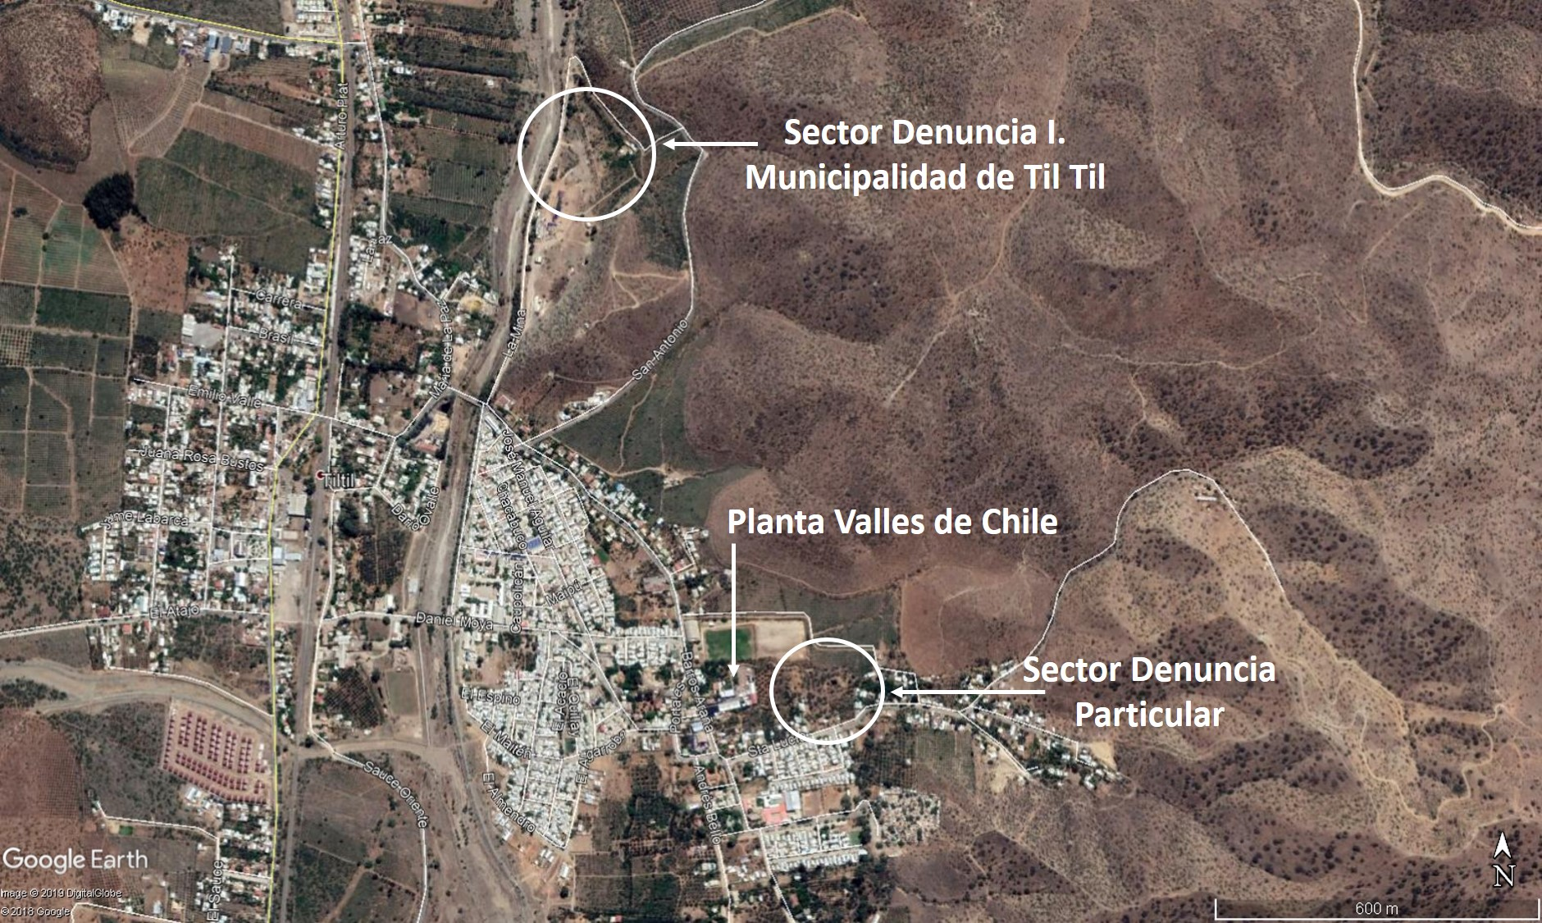
Coordenadas UTM de referencia: DATUM WGS 84 | Huso: 19 | UTM N: 6.337.305 m (Planta) | UTM E: 320.907 m (Planta)
Ruta de acceso: Tomar Ruta 5 en dirección al norte, hacia Quilapilún en Tiltil. Tomar la salida en dirección a Tiltil y seguir por Camino a Polpaico hasta llegar a Camino a Tiltil. Girar a la derecha y continuar por Camino a Tiltil hasta llegar a Emilio Valle Ote. Girar a la derecha y continuar por María de La Paz por 150 metros hasta girar a la derecha con dirección a Av. Barros Arana. Seguir por 900 metros hasta Planta Valles de Chile.

INSTRUMENTOS DE CARÁCTER AMBIENTAL FISCALIZADOS

Identificación de Instrumentos de Carácter Ambiental fiscalizados.
N° | Tipo de instrumento | N°/  Descripción | Fecha | Comisión/ Institución | Título | Comentarios
1 | D.S. | 46 | 2002 | Ministerio Secretaría General de la Presidencia | Establece Norma de Emisión de Residuos Líquidos a Aguas Subterráneas | -
2 | Ley | 19.300 | 1994 | ----------- | Ley de Bases Generales del Medio Ambiente | Verificación de elusión al Sistema de Evaluación de Impacto Ambiental (SEIA)
3 | D.S. | 40 | 2012 | Ministerio del Medio Ambiente | Reglamento del Sistema de Evaluación de Impacto Ambiental | Verificación de elusión al Sistema de Evaluación de Impacto Ambiental (SEIA)

ANTECEDENTES DE LA ACTIVIDAD DE FISCALIZACIÓN

Motivo de la Actividad de Fiscalización

Motivo |  | Descripción
 | Programada
X | No programada | X | Denuncia
X | No programada |  | Autodenuncia
X | No programada |  | De Oficio
X | No programada |  | Otro
X | No programada | Denuncia presentada con fecha 04 de julio de 2018, por la I. Municipalidad de Til Til mediante formulario de denuncia respectivo, donde se informa, en lo principal, que “el camión encargado del traslado de los Riles provenientes del proceso de elaboración de aceitunas desde la planta Alimentos e Inversiones Valles de Chile Ltda. al pozo de descarga ubicado en el Sector denominado “cancha de Lucho Barros” derrama por la calzada a lo largo de su recorrido líquidos productores de malos olores (…). Los riles depositados por la fuente emisora no cuentan con los parámetros mínimos establecidos en el Decreto N°46/2002 del MINSEGPRES, ya que mantiene un proceso sancionatorio en curso en esta Superintendencia bajo el Expediente: F-037-2017” (Anexo 3); denuncia presentada el 26 de julio de 2018 por un particular, donde se informa que “hace varios meses, se construyó un pozo para depositar Riles de agua en tratamiento industrial de aceitunas (agua con soda cáustica)”, generando “la emanación de pestilentes olores a la comunidad (hogares) colindantes al lugar señalado”, sin individualizar al posible infractor (Anexo 5). A través de la Solicitudes de Actividad de Fiscalización Ambiental (SAFA) N°358-2018 y N°348-2019 se propone la actividad de inspección ambiental (Anexos 4 y 6).

Materia Específica Objeto de la Fiscalización Ambiental

- Manejo de RILes
- Análisis de tipología de ingreso al SEIA

Aspectos relativos a la ejecución de la Inspección Ambiental

Ejecución de la inspección
Existió oposición al ingreso: No | Existió auxilio de fuerza pública: No
Existió colaboración por parte de los fiscalizados: Si | Existió trato respetuoso y deferente: Si
Observaciones: N/A

Esquema y detalle del recorrido

Primer día de inspección (30/07/2018)

Figura 2 Esquema del Recorrido (Fuente: Google Earth, 2018).

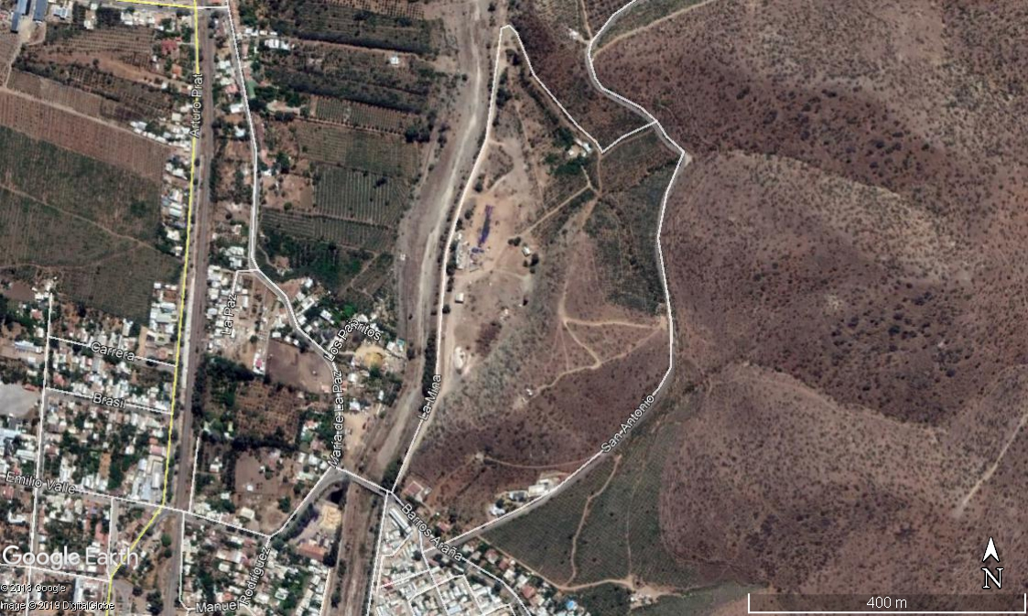
3
2
1

N° de estación | Nombre/ Descripción de estación
1 | Ingreso predio sujeto a denuncia por I. Municipalidad de Til Til (sector Cerro La Cruz s/n)
2 | Depósitos de RILes - bidones sin uso (sector Cerro La Cruz s/n)
3 | Depósito de RILes - Pozo de infiltración (sector Cerro La Cruz s/n)

Segundo día de inspección (07/03/2019)

Figura 3 Esquema del Recorrido (Fuente: Google Earth, 2018).

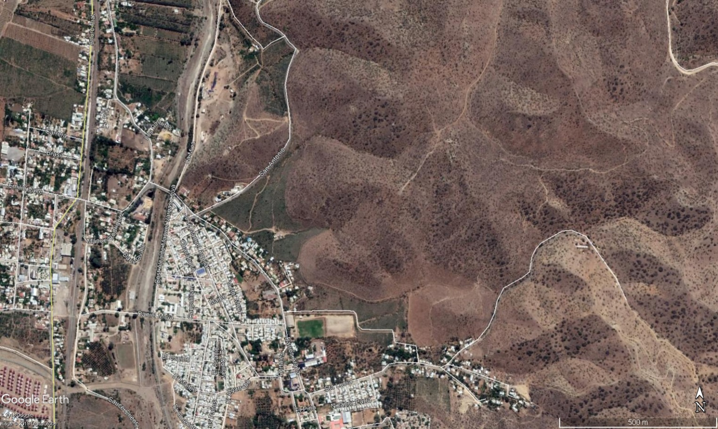
3
5
4

N° de estación | Nombre/ Descripción de estación
3 | Depósito de RILes - Pozo de infiltración (sector Cerro La Cruz s/n)
4 | Planta de Tratamiento Valles de Chile
5 | Depósito de RILes - Pozos de infiltración

Revisión Documental

Documentos Revisados

ID | Nombre del documento revisado | Origen/ Fuente | Organismo encomendado | Observaciones
1 | Informe Técnico “Tratamiento de Aguas Residuales”  Protocolo de Mantención y Operación Sistema de Tratamiento de Aguas Residuales Valles de Chile | Entregado a la SMA mediante carta recibida el 13-08-2018 | - | Documento entregado en plazo definido según Acta de Inspección Ambiental del 30-07-2018
2 | Resolución Exenta N°1713, de 16 de julio de 2002, de la Superintendencia de Servicios Sanitarios | Entregado a la SMA mediante carta recibida el 13-08-2018 | -
3 | Plano Bodegas y Planta de Tratamiento | Entregado a la SMA mediante carta recibida el 13-08-2018 | -
4 | Copia Contrato de Arrendamiento de Marina Almanzar Allendes a Alimentos e Inversiones Valles de Chile Ltda. | Entregado a la SMA mediante carta recibida el 13-08-2018 | -
5 | Ord. N°319, de 06 de marzo de 2019, de la Directora Regional de la Dirección General de Aguas Región Metropolitana | - | - | -
6 | Informe Final Determinación de la Vulnerabilidad del Acuífero, Sector Empresa Aceitunera Camilo Aguilera Recabal, Comuna de Til Til, Región Metropolitana, abril de 2006 | Documento entregado por el Titular en inspección de fecha 07 de marzo de 2019. | - | -
7 | Resolución Exenta N°3986, de 29 de octubre de 2009, de la Superintendencia de Servicios Sanitarios | - | - | -
8 | Respuesta Folio AM011T0002353 | Superintendencia de Servicios Sanitarios |  | Respuesta a Solicitud a través de Ley de Transparencia
9 | D.S. MOP N°96, de 26 de febrero de 2002 | Ministerio de Obras Públicas | - | -
10 | Informe de Análisis N°ES19-11404  Muestra Puntual en Planta de Tratamiento  07 de marzo de 2019 | Entidad Técnica de Fiscalización Ambiental (ETFA) SGS Chile Ltda. | - | Documento emitido por Laboratorio contratado por SMA
11 | Informe de Análisis N°ES19-11405  Muestra Puntual en Pozo 1  07 de marzo de 2019 |  | - | Documento emitido por Laboratorio contratado por SMA
12 | Informe de Análisis N°ES19-11729  Muestra Compuesta en Planta de Tratamiento  07 de marzo de 2019 |  | - | Documento emitido por Laboratorio contratado por SMA
13 | Informe de Terreno N°ES19-11405  Muestra Puntual en Pozo 1  07 de marzo de 2019 |  | - | Documento emitido por Laboratorio contratado por SMA
14 | Informe de Terreno N°ES19-11405  Muestra Compuesta en Planta de Tratamiento 07 al 08 de marzo de 2019 |  | - | Documento emitido por Laboratorio contratado por SMA
15 | Expediente Proceso Sancionatorio F-037-2017 | SMA | - | -

HECHOS CONSTATADOS

Manejo de RILes

Número de hecho constatado: 1 | Estación N°: -
Documentación Revisada: ID 5, ID 6, ID 7
Exigencia (s):
D.S. N°46/2002 del Ministerio Secretaría General de la Presidencia
Establece Norma de Emisión de Residuos Líquidos a Aguas Subterráneas
Artículo 1°: Establécese la siguiente norma de emisión que determina las concentraciones máximas de contaminantes permitidas en los residuos líquidos que son descargados por la fuente emisora, a través del suelo, a las zonas saturadas de los acuíferos, mediante obras destinadas a infiltrarlo.

Resolución SISS Exenta N°3986, de 29 de octubre de 2009, Revoca Resolución SISS Ex. N°3209/2007 y en este mismo acto administrativo establece nuevo Programa de Monitoreo de la Calidad del Efluente Generado por Camilo Aguilera Recabal, ubicada en Barros Arana N°510, Comuna de Til Til, Provincia de Chacabuco, Región Metropolitana.
Resuelvo 2: Instrúyese a Camilo Aguilera Recabal, cumplir con las obligaciones del D.S. 46/02 del MINSEGPRES, Norma de Emisión de Residuos Líquidos a Aguas Subterráneas, referidas a la determinación de la vulnerabilidad del acuífero, de acuerdo a la metodología establecida por esa Dirección General de Aguas, y conforme a la Resolución DGA N°599/04, que aprueba el “Manual para la Aplicación del Concepto de Vulnerabilidad del Acuífero”.
En particular, y en caso que Camilo Aguilera Recabal no haya presentado aún los estudios tendientes a determinar la vulnerabilidad del acuífero, a través del presente acto administrativo se le otorga un plazo de 40 días hábiles contados desde la notificación de la presente Resolución, para la elaboración y presentación a la DGA respectiva de los referidos estudios.
En virtud de lo anterior, Camilo Aguilera Recabal se obliga a informar a esta Superintendencia dentro del plazo de 10 días hábiles contados desde la notificación del respectivo acto administrativa, la determinación sobre la vulnerabilidad del acuífero al que se están descargando las aguas residuales. En caso que la DGA resuelva que se está frente a un acuífero con vulnerabilidad alta, Camilo Aguilera Recabal deberá presentar los antecedentes técnicos que sean procedentes a fin de que dicha institución determine el contenido natural del acuífero, otorgándosele un plazo de 40 días hábiles contados desde la notificación del respectivo acto administrativo para realizar dichas gestiones y de 10 días contados de la notificación de la Resolución respectiva, para informar a la presente institución, lo que en definitiva resuelva al efecto la DGA.
En función de los antecedentes mencionados anteriormente, esta Superintendencia procederá a dictar un nuevo Programa de Monitoreo a fin de exigir el cumplimiento de los límites máximos en conformidad a la información que arrojen las respectivas Resoluciones de la DGA.
Resuelvo 4: El programa de monitoreo de la calidad del efluente consistirá en un seguimiento de indicadores físicos, químicos y bacteriológicos conforme a lo que a continuación se detalla (…).
Hecho (s):
- Mediante Ord. SMA N°466, de 08 de febrero de 2019 (Anexo 7), se solicitó a la Dirección General de Aguas Región Metropolitana “contar con toda la información presentada por el titular “Camilo Aguilera Recabal” o “Alimentos e Inversiones Valles de Chile Ltda.”, respecto a la Determinación de la Vulnerabilidad del Acuífero y, eventualmente, la Determinación del Contenido Natural del Acuífero, así como todas las Resoluciones dictadas por su Servicio respecto a los antecedentes presentados”. Cabe destacar que don Camilo Aguilera Recabal procedió a vender todos sus bienes a la Empresa Alimentos e Inversiones Valles de Chile Ltda., según consta en la inscripción de dominio que rola a fojas 44372 N°32783 de año 2011 del Conservador de Bienes Raíces de Santiago (Ver Expediente Rol F-037-2017 SMA).
- Con fecha 07 de marzo de 2019, ingresó por Oficina de Partes de esta Superintendencia, el Ord. N°319, de la Directora Regional de la Dirección General de Aguas Región Metropolitana (Anexo 8), el cual adjunta el Ord. N°1058, de fecha 14 de julio de 2017, donde la Dirección General de Aguas Región Metropolitana, señala lo siguiente:
“Se adjunta copia de solicitud de antecedentes presentados por Sr. Javier Aguilera Lazo, ante DGA, con fecha 10/03/2015. En dicha ocasión, la solicitud hacía referencia a la obtención de Resolución (copia) sobre estudio “Determinación de la vulnerabilidad acuífero, sector empresa aceitunera Camilo Aguilera Recabal, comuna de Til – Til, Región Metropolitana”, que fue ingreso a DGA RMS con fecha 24/04/2006.
La documentación adjunta en el año 2015, de la cual se adjunta copia, hace referencia a la documentación ingresada en el año 2006 que consta de un Informe del Estudio de Vulnerabilidad, Carta manuscrita de ingreso de fecha 24/04/2006 con registro de ingreso en oficina de Partes de DGA RMS, imágenes de siniestro ocurrido y otros antecedentes del SII.
En atención a la fecha en que se procedió a la revisión de antecedentes, año 2006, y transcurridos 11 años de ello, no existe registro físico de la Resolución emitida por este Servicio”.
- En inspección realizada el 07 de marzo de 2019 (Anexo 2), Javier Aguilera, Encargado de la instalación de la empresa Alimentos e Inversiones Valles de Chile Ltda. (en adelante “Valles de Chile”), entregó copia del Informe de Determinación de la Vulnerabilidad del Acuífero sector Empresa Aceitunera Camilo Aguilera Recabal, Comuna de Til Til, Región Metropolitana, con carta conductora dirigida a la Dirección General de Aguas Región Metropolitana, la cual fue recibida con fecha 24 de abril de 2006 (Anexo 9).
- El mencionado Informe señala que la obra destinada a infiltrar los RILes, consiste en una excavación cuadrada de 6 m de lado y de 1 a 1,5 m de profundidad, ubicándose en las coordenadas UTM Datum Provisorio Sudamericano 1956 Norte: 6.337.721 m y Este: 321.263 m (Coordenadas UTM según Datum WGS84 Huso 19H sur Norte: 6.337.399 m y Este: 321.062 m).
- En el Informe se indica que la determinación de la vulnerabilidad del acuífero es baja, con un tiempo de residencia aproximado en el suelo y subsuelo sobre el acuífero de 10 a 25 años.
- No obstante, dado que la DGA no ha emitido acto resolutivo respecto a la determinación de la vulnerabilidad del acuífero en el punto de infiltración, las características establecidas en la Resolución Exenta N°3986, de 29 de octubre de 2009, de la Superintendencia de Servicios Sanitarios, se mantienen vigentes, toda vez que la Resolución de Monitoreo debe exigir el cumplimiento de la condición más restrictiva conocida.

Número de hecho constatado: 2 | Estación N°: 4
Documentación Revisada: ID 1, ID 2, ID 10, ID 11, ID 12, ID 13, ID 14
Exigencia (s):
D.S. N°46/2002 del Ministerio Secretaría General de la Presidencia
Establece Norma de Emisión de Residuos Líquidos a Aguas Subterráneas
Artículo 1°: Establécese la siguiente norma de emisión que determina las concentraciones máximas de contaminantes permitidas en los residuos líquidos que son descargados por la fuente emisora, a través del suelo, a las zonas saturadas de los acuíferos, mediante obras destinadas a infiltrarlo.
Artículo 10°: Los límites máximos de emisión en términos totales, para los acuíferos con vulnerabilidad calificada como media, serán los siguientes:
Tabla 1
Límites Máximos Permitidos para Descargar Residuos Líquidos en Condiciones de Vulnerabilidad Media
Contaminante | Unidad | Límites máx. permitidos
Indicadores Físicos y Químicos
Ph | Unidad | 6,0 – 8,5
Inorgánicos
Cianuro | mg/l | 0,20
Cloruros | mg/l | 250
Fluoruro | mg/l | 1,5
N-Nitrato + N-Nitrito | mg/l | 10
Sulfatos | mg/l | 250
Sulfuros | mg/l | 1
Orgánicos
Aceite y Grasas | mg/l | 10
Benceno | mg/l | 0,01
Pentaclorofenol | mg/l | 0,009
Tetracloroeteno | mg/l | 0,04
Tolueno | mg/l | 0,7
Triclorometano | mg/l | 0,2
Xileno | mg/l | 0,5
Metales
Aluminio | mg/l | 5
Arsénico | mg/l | 0,01
Boro | mg/l | 0,75
Cadmio | mg/l | 0,002
Cobre | mg/l | 1
Cromo Hexavalente | mg/l | 0,05
Hierro | mg/l | 5
Manganeso | mg/l | 0,3
Mercurio | mg/l | 0,001
Molibdeno | mg/l | 1
Níquel | mg/l | 0,2
Plomo | mg/l | 0,05
Selenio | mg/l | 0,01
Zinc | mg/l | 3
Nutrientes
Nitrógeno Total Kjeldahl | mg/l | 10
Artículo 16°: Los contaminantes que deberán ser considerados en el monitoreo serán los que señale la Superintendencia de Servicios Sanitarios, atendida la actividad que desarrolle la fuente emisora, los antecedentes disponibles y las condiciones de la descarga.
Artículo 24°: Si una o más muestras durante el mes exceden los límites máximos establecidos en las tablas N°1 y 2, se deberá efectuar un muestreo adicional o remuestreo. El remuestreo deberá efectuarse dentro de los 15 días siguientes a la detección de la anomalía.
Artículo 25°: No se considerarán sobrepasados los límites máximos establecidos en las tablas N°1 y 2 del presente decreto cuando:
- Analizadas 10 o menos muestras mensuales, incluyendo los remuestreos, sólo una de ellas excede, en uno o más contaminantes, hasta en un 100% el límite máximo establecido en las referidas tablas.
- Analizadas más de 10 muestras mensuales, incluyendo los remuestreos, sólo un 10% o menos, del número de muestras analizadas excede, en uno o más contaminantes, hasta en un 100% el límite máximo establecido en esas tablas. Para el cálculo del 10% el resultado se aproximará al entero superior.

Resolución SISS Exenta N°3986, de 29 de octubre de 2009, Revoca Resolución SISS Ex. N°3209/2007 y en este mismo acto administrativo establece nuevo Programa de Monitoreo de la Calidad del Efluente Generado por Camilo Aguilera Recabal, ubicada en Barros Arana N°510, Comuna de Til Til, Provincia de Chacabuco, Región Metropolitana.
Resuelvo 3: Establece programa de monitoreo de la calidad del efluente correspondiente a la descarga de residuos industriales líquidos del Establecimiento Industrial, Camilo Aguilera Recabal, RUT N°6.160.155-4, domiciliado en Barros Arana N°510, Comuna de Til-Til, Provincia de Chacabuco, Región Metropolitana, Código CIIU.CL_2007 31211, correspondiente a “Condimentos, mostazas y vinagres” y CIIU Internacional 154930, correspondiente a “Elaboración de Vinagres, Mostazas, Mayonesas y Condimentos en General”.
Resuelvo 4: El programa de monitoreo de la calidad del efluente consistirá en un seguimiento de indicadores físicos, químicos y bacteriológicos conforme a lo que a continuación se detalla:
Muestreo: Se realizará en el punto de muestreo o en otra instalación habilitada para tales efectos, y que permita la adecuada toma de muestra, de acuerdo al Artículo 18 del D.S. N°46/02 del MINSEGPRES. Ésta se ubica antes que el efluente sea dispuesto en el sector de infiltración de las aguas residuales. (Da a entender que el punto de muestreo es distinto al de la infiltración).
4.1 En la tabla siguiente se fijan los límites máximos permitidos para los parámetros o contaminantes asociados a la descarga y el tipo de muestra que debe ser tomada para su determinación.
Contaminante/Parámetro | Unidad | Límite máximo | Tipo de Muestra | Frecuencia Mensual Mínima
Caudal (VDD) | m³/d |  |  | Diaria
pH | Unidad | 6,0-8,5 | Puntual | 8
Aceites y Grasas | mg/l | 10 | Compuesta | 1
Nitrógeno Total Kjeldahl | mg/l | 10 | Compuesta | 1
N-Nitrato + N. nitrito | mg/l | 10 | Compuesta | 1
- Muestras Puntuales: Se deberá extraer 8 muestras puntuales, en cada día de control, durante el periodo de descarga del RIL. Conforme a Resolución SISS N°1527 del 8 de agosto de 2001, el pH y Temperatura pueden ser medidos por el propio industrial y cada una de las mediciones que se tomen, por día de control, deberá pasar a conformar una muestra para efectos de evaluar el cumplimiento mensual de la descarga.
- Muestras Compuestas: Se deberá extraer una muestra compuesta, según lo dispone el artículo 22 del D.S. N°46/02 del MINSEGPRES, Norma de Emisión de Residuos Líquidos a Aguas Subterráneas, en cada día de control, la cual deberá estar constituida por la mezcla homogénea de al menos:
- Tres (3) muestras puntuales, en los casos en que la descarga tenga una duración inferior a cuatro (4) horas.
- Muestras puntuales obtenidas a lo más cada dos (2) horas, en los casos en que la descarga sea superior o igual a cuatro (4) horas.
- Metodología de Medición de Caudal: Se deberá medir según lo dispone el artículo 22, II del D.S. N°46/02 del MINSEGPRES, Norma de Emisión de Residuos Líquidos a Aguas Subterráneas, debiendo estimarse por el consumo de agua potable y de las fuentes propias.
- Las aguas residuales infiltradas deberán cumplir con los límites máximos establecidos en la Tabla N°1 del artículo N°10 del D.S. N°46/02 del MINSEGPRES, Norma de Emisión de Residuos Líquidos a Aguas Subterráneas.
4.2 Obtención de Muestras: Las muestras deben cumplir con lo establecido en la Norma Chilena 411/2 Of. 1996, referida a “Calidad del Agua – Muestreo – Guía sobre Técnicas de Muestreo”, del Instituto Nacional de Normalización, INN. Además, deben cumplir con lo establecido en la Norma Chilena 411/10 Of. 2005, referidas a “Calidad del Agua – Muestreo – Muestreo de Aguas Residuales – Recolección y Manejo de las Muestras”, del INN, o su versión vigente.
La metodología a utilizar en el análisis de los parámetros señalados, será la establecida en las normas chilenas oficializadas Serie NCh 2313 “Aguas Residuales – Métodos de Análisis” del INN.
4.3 Días de Control: Corresponderá al industrial determinar los días en que efectuará el control para dar cumplimiento a la frecuencia determinada en los puntos anteriores, debiendo corresponder a los días en que se generen Riles con la máxima concentración en los parámetros o contaminantes controlados.
4.4 Control Normativo de Contaminantes no incluidos en el programa de Monitoreo: En conformidad a lo señalado por el artículo 15 del D.S. N°46/02 del MINSEGPRES, Norma de Emisión de Residuos Líquidos a Aguas Subterráneas, y con el objeto de verificar el cumplimiento de los límites máximos permitidos en ésta, respecto de la totalidad de contaminantes normados, el Establecimiento Industrial deberá efectuar un monitoreo durante el mes de septiembre de cada año, que incluya el análisis de todos los parámetros establecidos en la Tabla N°1 del artículo N°10 de dicha norma.
El control establecido en el punto 3.5 deberá dar cumplimiento a las exigencias impuestas en los puntos 4.1, 4.2 a), 4.2 b), 4.2 c), 4.2 d), 4.3 y 4.4 de la presente Resolución.
Resuelvo 5: La evaluación del efluente generado en el proceso productivo, se realizará mensualmente y para determinar su cumplimiento se aplicarán los criterios de tolerancia establecidos en el artículo25 del D.S. N°46/02 del MINSEGPRES, Norma de Emisión de Residuos Líquidos a Aguas Subterráneas.
Los controles directos efectuados por esta Superintendencia serán considerados como parte integrante de la referida evaluación.
Resuelvo 7: Camilo Aguilera Recabal deberá informar todos los resultados obtenidos de las muestras analizadas por laboratorios acreditados por el INN y que cumplan con los requisitos que dispone esta Resolución de monitoreo.
Resuelvo 9: Se hace presente, que conforme al artículo 24 del D.S. N°46/02 del MINSEGPRES, Norma de Emisión de Residuos Líquidos a Aguas Subterráneas, Camilo Aguilera Recabal estará obligado a realizar un muestreo adicional o remuestreo, ante la eventualidad en que una o más muestras durante el mes excedan los límites máximos establecidos en el numeral 4.2 de la presente Resolución.
El remuestreo debe efectuarse dentro de los 15 días hábiles siguientes de la detección de la anomalía. Para estos efectos se entiende que la detección de la anomalía corresponde a la obtención de los resultados del análisis de las descargas, cuyas concentraciones se encuentran fuera de los rangos permitidos en la normativa vigente.
Resuelvo 11: La presente Resolución, no exime a Camilo Aguilera Recabal de su obligación de mantener la calidad del efluente y descargar los mismos en condiciones tales que no causen impacto ambiental adverso; en caso contrario, esta Superintendencia exigirá a Camilo Aguilera Recabal, adoptar medidas necesarias para terminar con la contaminación generada, sin perjuicio de las acciones que puedan tomar otros organismos estatales.
Hecho (s):
- Durante la actividad de inspección realizada con fecha 07 de marzo de 2019 (Anexo 2), se procedió a recorrer la Planta de Tratamiento de Valles de Chile, donde se observó que los RILes pasan por una cámara donde se controla su pH. Se observó el sistema automático de medición de pH, así como el estanque de acumulación de ácido para neutralizar los RILes, en caso de disminuir el pH. De acuerdo a lo señalado por Javier Aguilera, el sistema está programado para detenerse en caso de que el pH llegue a 6,5 y de ahí se inyecta ácido para neutralizar.
- Se informó, además, que se mide diariamente el pH y el caudal, registrándose en una bitácora para luego ser informado a la SMA.
- Luego, el RIL pasa a 5 estanques de 3 m de profundidad con difusores para la inyección de oxígeno, según lo señalado por Javier Aguilera. Asimismo indicó que la aireación se realiza durante 20 min, para luego detenerse por 40 min.
- Javier Aguilera señaló que en los estanques se produce la sedimentación de los sólidos, dirigiéndolos hacia el Digestor de Lodos. El agua tratada es acumulada en un estanque de 5 m³ desde donde es conducida hacia un pozo de infiltración ubicado en un terreno vecino.
- El estanque de acumulación constituye el punto desde donde se toman las muestras de los autocontroles, de acuerdo a lo señalado por Javier Aguilera.
- Además, señaló que, en temporada baja, se producen entre 4 a 6 m³ de agua tratada, mientras que en temporada alta (mayo a septiembre) se producen entre 8 a 10 m³.
- En la misma inspección del mes de marzo, el laboratorio SGS, contratado por esta Superintendencia, procedió a realizar una actividad de medición, muestreo y análisis consistente en la instalación de un equipo automático de muestreo, por 24 horas, para la obtención de una muestra compuesta del RIL, en el estanque de acumulación de 5 m³.
- Se debe indicar que, a través de Acta de Inspección Ambiental del 30 de julio de 2018 (Anexo 1), se solicitó a Valles de Chile el Diagrama de Flujo de la Planta de Tratamiento de Valles de Chile, así como la Resolución que aprueba operación de la Planta de RILes, entre otros.
- Mediante carta recibida en esta Superintendencia, el 13 de agosto de 2018, firmada por el Señor Javier Aguilera Lazo (Anexo 10), se entregaron, entre otros, los siguientes documentos:
- Protocolo de Mantención y Operación Sistema de Tratamiento de Aguas Residuales Valles de Chile, preparado por Aquaprocess Ingeniería SpA y aprobado con fecha 02 de agosto de 2016.
- Resolución Exenta N°1713, de 16 de julio de 2002, de la Superintendencia de Servicios Sanitarios, que autoriza puesta en explotación del Sistema de Depuración y Neutralización y Aprueba Programa de Monitoreo de la Calidad del efluente elaborado por la empresa Camilo Aguilera Recabal, ubicada en calle Barros Arana N°510, comuna de Til Til, Provincia de Chacabuco, Región Metropolitana.
- El Protocolo de Mantención y Operación indica que “las aguas tratadas se acumularán en un estanque de 5 m³, desde donde serán extraídas por un camión de regadío para ser utilizadas en áreas verdes, según NCh. 1333/78 y para su infiltración según DS. N°46/2002”.
- Con respecto al examen de información de los reportes asociados a la norma de emisión de residuos líquidos, se revisaron los autocontroles correspondientes al período marzo de 2018 a marzo de 2019, reportados por Valles de Chile, a través del Sistema RILes vinculado a la Ventanilla Única del RETC, junto con los resultados de la actividad de medición, muestreo y análisis realizada por esta Superintendencia en el mes de marzo de 2019, a través del laboratorio SGS Chile. Cabe mencionar que el titular debe cumplir con las condiciones señaladas en la Resolución que establece el Programa de Monitoreo de la fuente emisora, RPM N°3986, de 29 de octubre de 2009 (Resolución Ex. N°3986/2009 de la SISS). De la revisión se concluyó lo siguiente:
- En el autocontrol de marzo de 2018 se excede el límite normativo del parámetro Nitrógeno Total Kjeldahl, pero dentro de los criterios de tolerancia establecidos en la norma de emisión (artículo 25, letra b). Por otra parte, el titular no presentó remuestreo para esta excedencia (artículo 24).
- En el autocontrol de septiembre de 2018 se supera el límite normativo de los parámetros Boro y Cloruro (artículo 25, letras a y b). El titular presentó remuestreo para ambas excedencias (artículo 24).
- En la actividad de medición, muestreo y análisis de marzo de 2019, se detectan excedencias en los parámetros Cloruro y Sulfato, que están dentro de los criterios de tolerancia establecidos en la norma de emisión (artículo 25, letras a y b).
- En las Tablas 1 y 2 se muestran los resultados obtenidos de la actividad de medición, muestreo y análisis ejecutada el 7 de marzo de 2019. En la Tabla 3 se detallan los parámetros que en los reportes de autocontrol han resultado excedidos respecto al límite normativo.
- Cabe mencionar que estos hallazgos estarán contenidos en el correspondiente informe de fiscalización del DS 46/02 MINSEGPRES, donde específicamente se evalúa el cumplimiento mensual de la norma de emisión.

Registros
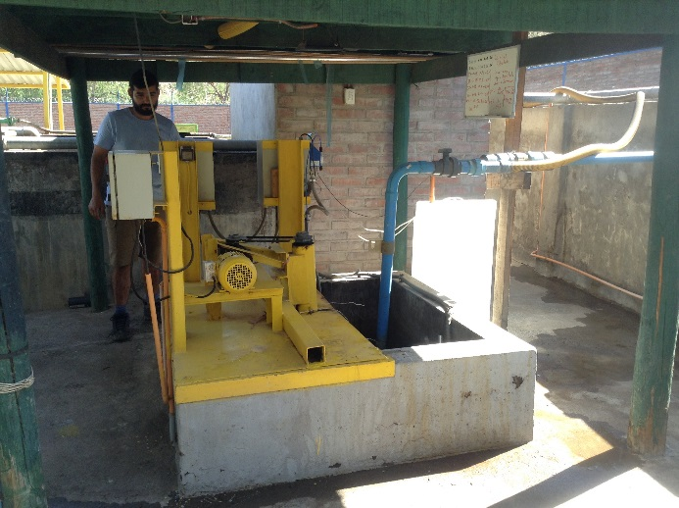 |  | 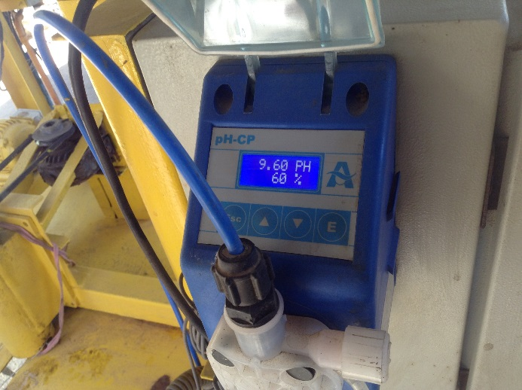
Fotografía 1. | Fecha: 07-03-2019 | Fotografía 2. | Fecha: 07-03-2019
Descripción del medio de prueba: Vista del pozo de elevación y ajuste de pH. |  | Descripción del medio de prueba: Vista del sistema automático de control de pH existente en la Planta de Tratamiento.
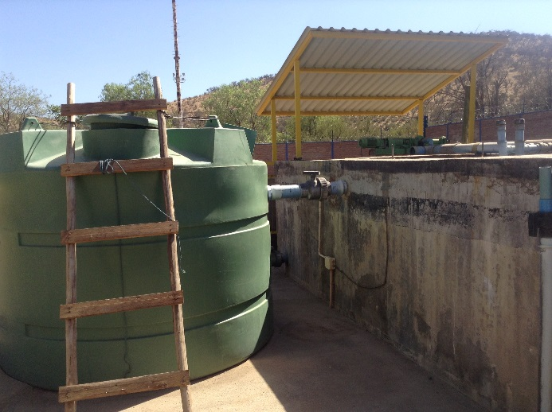 |  | 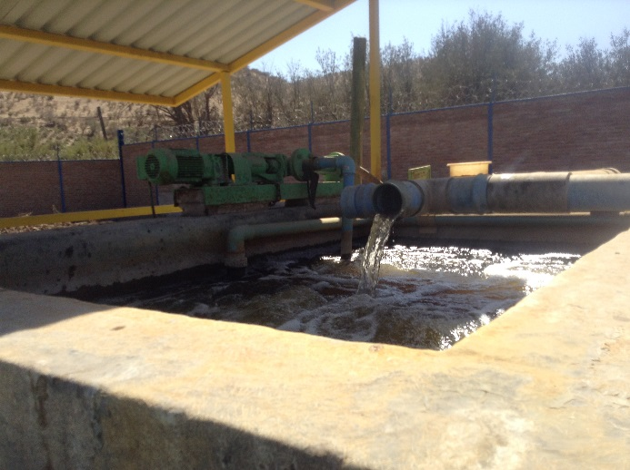
Fotografía 3. | Fecha: 07-03-2019 | Fotografía 4. | Fecha: 07-03-2019
Descripción del medio de prueba: Vista del estanque de 5 m³ de acumulación de los RILes tratados, previo a su disposición. |  | Descripción del medio de prueba: Vista del RIL tratado en su última etapa, previo a su acumulación en el estanque de 5 m³.

Registros
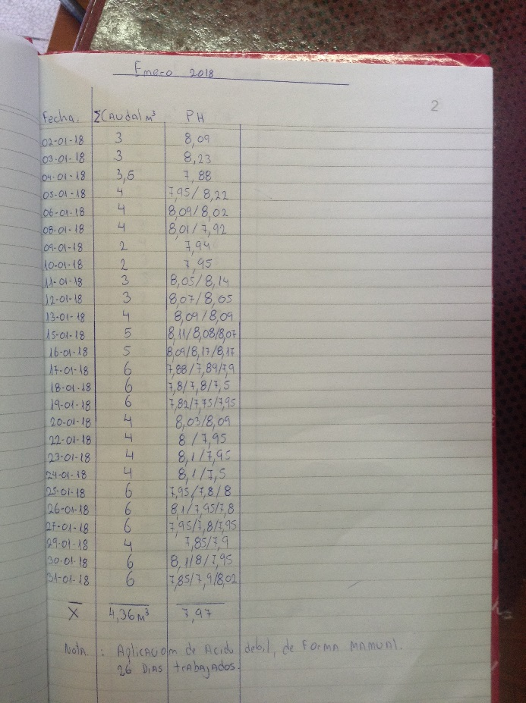 |  | 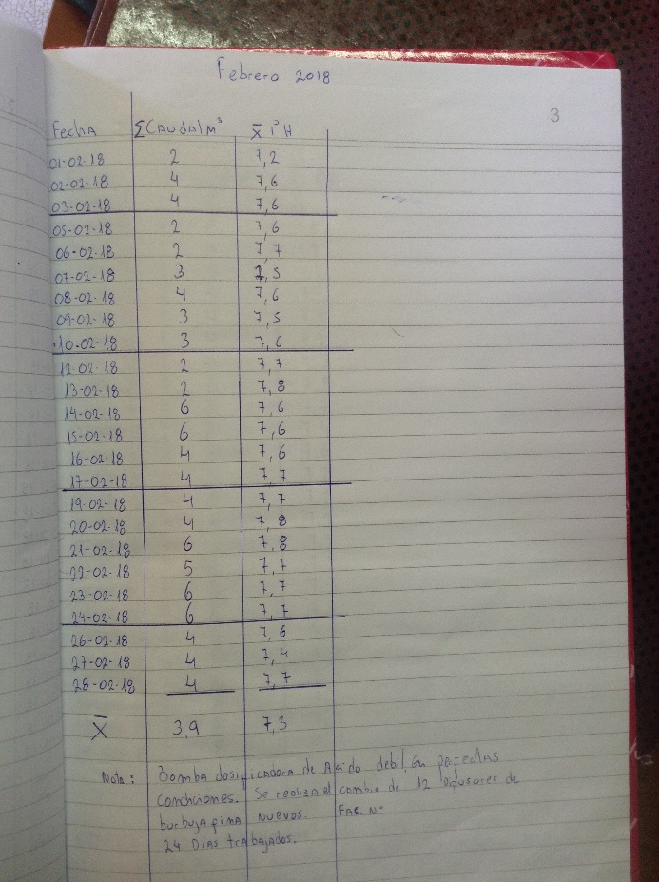
Fotografía 5. | Fecha: 07-03-2019 | Fotografía 6. | Fecha: 07-03-2019
Descripción del medio de prueba: Vista del registro diario del control de caudal y pH existente en la Planta, para el mes de enero de 2018. |  | Descripción del medio de prueba: Vista del registro diario del control de caudal y pH existente en la Planta, para el mes de febrero de 2018.

Registros
N° | Fecha | Hora | Temperatura (°C) | Temperatura Corregida (°C) | pH
1 | 07-03-2019 | 12:33 | 22,2 | 22,16 | 7,4
2 | 07-03-2019 | 13:33 | 25,2 | 25,19 | 7,5
3 | 07-03-2019 | 14:33 | 22,5 | 22,47 | 8,1
4 | 07-03-2019 | 15:33 | 22,7 | 22,67 | 8
5 | 07-03-2019 | 16:33 | 22,9 | 22,87 | 7,8
6 | 07-03-2019 | 17:33 | 23,5 | 23,48 | 7,8
7 | 07-03-2019 | 18:33 | 23,7 | 23,68 | 7,7
8 | 07-03-2019 | 19:33 | 23,8 | 23,78 | 7,7
9 | 07-03-2019 | 20:33 | 23,7 | 23,68 | 7,8
10 | 07-03-2019 | 21:33 | 23,8 | 23,78 | 8
11 | 07-03-2019 | 22:33 | 23,7 | 23,68 | 8,1
12 | 07-03-2019 | 23:33 | 23,5 | 23,48 | 8,1
13 | 08-03-2019 | 0:33 | 23,3 | 23,27 | 8,1
14 | 08-03-2019 | 01:33 | 23,2 | 23,17 | 8,1
15 | 08-03-2019 | 02:33 | 23 | 22,97 | 8,1
16 | 08-03-2019 | 03:33 | 22,8 | 22,77 | 8,1
17 | 08-03-2019 | 04:33 | 22,6 | 22,57 | 8,1
18 | 08-03-2019 | 05:33 | 22,6 | 22,26 | 8,1
19 | 08-03-2019 | 06:33 | 22,1 | 22,06 | 8,1
20 | 08-03-2019 | 07:33 | 21,9 | 21,86 | 8,1
21 | 08-03-2019 | 08:33 | 21,7 | 21,66 | 8,1
22 | 08-03-2019 | 09:33 | 21,6 | 21,56 | 8,1
23 | 08-03-2019 | 10:33 | 21,6 | 21,56 | 8,1
24 | 08-03-2019 | 11:33 | 21,6 | 21,56 | 8,1

Tabla 1.
Descripción del medio de prueba: Resultados del muestreo realizado por el Laboratorio SGS el 07 de marzo de 2019 asociado a muestreo continuo por 24 hrs de temperatura y pH.

Registros
Parámetro | Unidad | Límite máximo | Resultado Análisis | % Superación
Aceite y Grasas | mg/l | 10 | 2 | -
Aluminio | mg/l | 5 | <0,09 | -
Arsénico | mg/l | 0,01 | <0,001 | -
Benceno | mg/l | 0,01 | <0,005 | -
Boro | mg/l | 0,75 | 0,17 | -
Cadmio | mg/l | 0,002 | <0,001 | -
Cianuro Total | mg/l | 0,2 | <0,02 | -
Cinc | mg/l | 3 | <0,02 | -
Cloruro | mg/l | 250 | 375 | 50%
Cobre | mg/l | 1 | <0,02 | -
Cromo Hexavalente | mg/l | 0,05 | <0,03 | -
Fluoruro | mg/l | 1,5 | <0,5 | -
Hierro | mg/l | 5 | 1,59 | -
Manganeso | mg/l | 0,3 | 0,02 | -
Mercurio | mg/l | 0,001 | <0,0005 | -
Molibdeno | mg/l | 1 | <0,02 | -
Níquel | mg/l | 0,2 | <0,05 | -
Nitrógeno Kjeldahl | mg/l | 10 | 3,7 | -
Pentaclorofenol | mg/l | 0,009 | <0,005 | -
pH | UpH | 6,0 – 8,5 | 8,2 | -
Plomo | mg/l | 0,05 | <0,03 | -
Selenio | mg/l | 0,01 | <0,001 | -
Sulfato | mg/l | 250 | 308 | 23%
Sulfuro Total | mg/l | 1 | <0,2 | -
Nitrito + Nitrato | mg/l | 10 | <0,1 | -
Tetracloroeteno | mg/l | 0,04 | <0,01 | -
Tolueno | mg/l | 0,7 | <0,005 | -
Triclorometano | mg/l | 0,2 | <0,01 | -
Xileno | mg/l | 0,5 | <0,0 | -

Tabla 2.
Descripción del medio de prueba: Resultados del muestreo realizado por el Laboratorio SGS el 07 de marzo de 2019, respecto a los límites máximos permitidos para descargar residuos líquidos en condiciones de Vulnerabilidad Media según D.S. N°46/2002, donde se destaca, en rojo, aquellos valores que exceden dichos límites (cloruro y sulfato) y su correspondiente porcentaje de superación (Art. 25, letra a) del D.S. N°46/2002).

Registros
Parámetro | Unidad | Límite máximo | Autocontrol  Marzo 2018 | % Superación | Autocontrol  Septiembre 2018 | % Superación | Remuestreo  Septiembre 2018 | % Superación
Nitrógeno Kjeldahl | mg/l | 10 | 13,2 | 32% | - | - | - | -
Boro | mg/l | 0,75 | - | - | 1,92 | 156% | 0,713 | -
Cloruro | mg/l | 250 | - | - | 284 | 14% | 321 | 28%

Tabla 3.
Descripción del medio de prueba: Resultados de los autocontroles presentados por el titular, respecto a los límites máximos permitidos para descargar residuos líquidos en condiciones de Vulnerabilidad Media según D.S. N°46/2002, donde se destaca, en rojo, aquellos valores que exceden dichos límites y su correspondiente porcentaje de superación (Art. 25, letra a) y b) del D.S. N°46/2002).

Número de hecho constatado: 3 | Estación N°: 1, 2, 3, 5, 6
Documentación Revisada: ID 6, ID 7, ID 8, ID 9, ID 15
Exigencia (s):
D.S. N°46/2002 del Ministerio Secretaría General de la Presidencia
Establece Norma de Emisión de Residuos Líquidos a Aguas Subterráneas
Artículo 1°: Establécese la siguiente norma de emisión que determina las concentraciones máximas de contaminantes permitidas en los residuos líquidos que son descargados por la fuente emisora, a través del suelo, a las zonas saturadas de los acuíferos, mediante obras destinadas a infiltrarlo.

Resolución SISS Exenta N°3986, de 29 de octubre de 2009, Revoca Resolución SISS Ex. N°3209/2007 y en este mismo acto administrativo establece nuevo Programa de Monitoreo de la Calidad del Efluente Generado por Camilo Aguilera Recabal, ubicada en Barros Arana N°510, Comuna de Til Til, Provincia de Chacabuco, Región Metropolitana.
Resuelvo 4.1 En la tabla siguiente se fijan los límites máximos permitidos para los parámetros o contaminantes asociados a la descarga y el tipo de muestra que debe ser tomada para su determinación (…).
Resuelvo 8.4 Camilo Aguilera Recabal queda sujeto a la prohibición absoluta de efectuar la descarga de las aguas residuales debidas a la presencia de la actividad o generadas en su proceso productivo fuera del punto de muestreo definido en el numeral 4.1 de la presente Resolución. Todas las aguas residuales generadas en el proceso productivo o debidas a la actividad se deben canalizar adecuadamente y conducir hacia el punto de muestreo antes mencionado.
Hecho (s):
- Mediante Formulario de Denuncias recibido en la Oficina de Partes de esta Superintendencia el 04 de julio de 2018, la Ilustre Municipalidad de Til Til señaló que “el camión encargado del traslado de los Riles provenientes del proceso de elaboración de aceitunas desde la planta Alimentos e Inversiones Valles de Chile Ltda. al pozo de descarga ubicado en el Sector denominado “Cancha de Lucho Barros” derrama por la calzada a lo largo del recorrido líquidos productores de malos olores” (Anexo 3).
- Asimismo, se indica que la ubicación donde ocurren los hechos denunciados es en la calle Barros Arana, entre las intersecciones de la calle Arturo Prat y por el Camino La Mina.
- Durante la actividad de inspección realizada con fecha 30 de julio de 2018 (Anexo 1), se constató que el predio denunciado se ubica en el Cerro La Cruz s/n (también conocido como Cancha de Lucho Barros), por lo que se procedió a ingresar a dicho lugar, específicamente al sector donde se encontraba ubicado un pozo (zanja) de infiltración de RILes, ubicado específicamente en la coordenada UTM según Datum WGS 84 Huso 19H sur Norte: 6.338.581 m y Este: 320.571 m. Dicho predio es arrendado por Valles de Chile desde hace 4 años, de acuerdo a lo señalado por Javier Aguilera.
- Dicho pozo es utilizado por Valles de Chile, para infiltrar los RILes tratados por la Planta de Tratamiento de RILes de la empresa, de acuerdo a lo señalado por Javier Aguilera.
- Javier Aguilera además señaló que, desde hace 1 año aproximadamente, se depositan los RILes tratados en el pozo allí ubicado, dado que los pozos autorizados ubicados en un terreno aledaño a la Planta, no tenían capacidad suficiente para infiltrar lo generado.
- De igual forma señaló que, desde hace 3 meses, a raíz de tomar conocimiento de la denuncia, se detuvo la disposición en dicho lugar, utilizando los pozos autorizados.
- Además se constató un segundo pozo (excavación en la tierra), el cual no ha sido utilizado, dado que se encontraba seco. De acuerdo a lo señalado por Javier Aguilera, dicho pozo no fue necesario utilizarlo, dado que el otro era suficiente para el requerimiento de la Planta.
- Durante la actividad de inspección realizada el 07 de marzo de 2019 (Anexo 2), se procedió a efectuar una segunda visita al lugar, donde se constató que ambos pozos se encontraban secos y tapados con tierra.
- También, se procedió a visitar el lugar de disposición de RILes de Valles de Chile ubicado en el predio vecino a la Planta. Se observó la descarga y acumulación de RILes en un pozo de aproximadamente 2,5 m de profundidad y unos 5 m de largo y ancho (Pozo 1), el cual se ubica en la coordenada UTM según Datum WGS84 Huso 19H sur Norte:
- Cercano a dicho pozo de infiltración, se constató un segundo pozo de irregulares dimensiones (Pozo 2), pero de un tamaño menor al anterior, el cual se encontraba vacío. El pozo se ubica en la coordenada UTM según Datum WGS84 Huso 19H sur Norte: 6.337.355 m y Este: 321122 m.
- Javier Aguilera señaló que este punto, se utiliza sólo en temporada alta de producción de RILes (mayo a septiembre).
- Con el fin de determinar la ubicación del punto de infiltración de la Planta de RILes, sin perjuicio de que el documento ya no sea válido debido a posteriores actualizaciones, se revisó el D.S. MOP N°96/2002 (Anexo 13), el cual señala que “el efluente tratado será descargado, en forma intermitente, a infiltración al terreno al interior del predio donde se ubican las instalaciones de la planta industrial”. No obstante, no precisa si es una o más obras de infiltración, así como tampoco la ubicación precisa de el o los puntos de infiltración señalados en el proyecto presentado y aprobado mediante el Decreto en comento.
- No obstante, el D.S. MOP N°96/2002 indica que el proyecto del Sistema de Neutralización y Depuración autorizado se encuentra bajo las condiciones e indicaciones establecidas en el Informe Técnico de la SISS N°087/02, del 07 de enero de 2002.
- De dichos antecedentes, la SISS respondió, en Solicitud por Ley de Transparencia Folio AM011T0002353 que “no se dispone del informe técnico asociado a la elaboración de este decreto, dada la derogación de la Ley 3.133 y su reglamento el año 2002” (Anexo 14).
- En el proceso sancionatorio ROL F-037-2017, Valles de Chile, en respuesta a Resolución Exenta N°2/ROL F-37-2017, se presentó la ubicación de la Planta de RILes, así como la ubicación de sólo un punto de infiltración (Figura 4).
Las coordenadas son las siguientes:
- Planta de Riles: 33° 5’ 15,53” S y 70° 55’ 6,80” O (o Coordenadas UTM según Datum WGS84 Huso 19H sur Norte: 6.337.359 m y Este: 320.940 m).
- Pozo de Infiltración: 33° 5’ 14,93” S y 70° 55’ 1,83” O (o Coordenadas UTM según Datum WGS84 Huso 19 H sur Norte: 6.337.380 m y Este: 321.068 m).
- La ubicación del Pozo de Infiltración, coincide con el Pozo 2 observado en el sector aledaño a la Planta de Valles de Chile el día 07 de marzo de 2019 (Figura 4).
- Además, tal como se indicó en el Hecho Constatado 1 del presente informe, en inspección realizada el 07 de marzo de 2019 (Anexo 2), Javier Aguilera, entregó copia de Informe de Determinación de la Vulnerabilidad del Acuífero sector Empresa Aceitunera Camilo Aguilera Recabal, Comuna de Til Til, Región Metropolitana (Anexo 9), con carta conductora dirigida a la Dirección General de Aguas Región Metropolitana, la cual fue recibida con fecha 24 de abril de 2006.
- El mencionado Informe señala que la obra destinada a infiltrar los RILes, consiste en una excavación cuadrada de 6 m de lado y de 1 a 1,5 m de profundidad, ubicándose en las coordenadas UTM Datum Provisorio Sudamericano 1956 Norte: 6.337.721 m y Este: 321.263 m (o Coordenadas UTM según Datum WGS84 Huso 19H sur Norte: 6.337.399 m y Este: 321.062 m).
- Por lo tanto, se puede concluir que la ubicación del punto de infiltración utilizado por Valles de Chile, es el Pozo 2, siendo el Pozo 1, una obra adicional.
- Sin embargo, es el punto de infiltración ubicado en el sector más alejado de la Planta (pozo ubicado en Cerro La Cruz s/n) aquél que presenta un mayor riesgo de producir efectos asociados a los RILes, principalmente en el transporte y la forma de disposición producto de un manejo deficiente de dichas acciones (derrames, por ejemplo), lo que puede generar malos olores a sectores aledaños, presencia de vectores, entre otros efectos.
- Lo anterior, se corrobora con la denuncia presentada por la I. Municipalidad de Til Til (mayor detalle en Otros Hechos N°1 del presente informe), donde se informa que producto del traslado de los RILes, se ha derramado RILes por la calzada a lo largo del recorrido desde la Planta del titular.
- Sin embargo, cabe señalar que, en la visita inspectiva de fecha 30 de julio de 2018 (Anexo 1), Javier Aguilera indicó que dicha actividad (traslado de los RILes al sector Cerro La Cruz s/n), ya no se estaba realizando. Además, posteriormente, en la segunda visita ejecutada el 07 de marzo de 2019, se constató que el pozo de infiltración ubicado en dicho sector, se encontraba seco y cubierto de tierra.

Registros
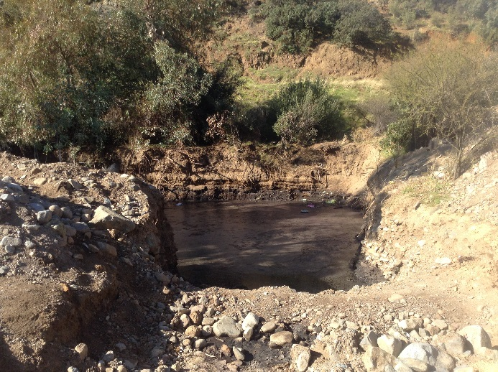 |  | 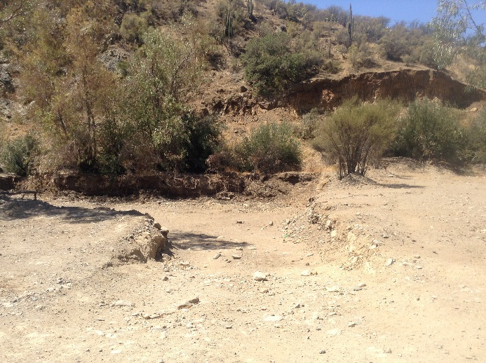
Fotografía 7. | Fecha: 30-07-2018 | Fotografía 8. | Fecha: 07-03-2019
Descripción del medio de prueba: Vista del pozo (zanja) ubicado en el predio ubicado en Cerro La Cruz s/n utilizado por el titular como alternativa a los pozos ubicados en el predio contiguo a la Planta. |  | Descripción del medio de prueba: Vista del pozo (zanja) que era utilizado por Valles de Chile, y que en la segunda visita se constató que se encontraba seco y tapado con tierra.

Registros
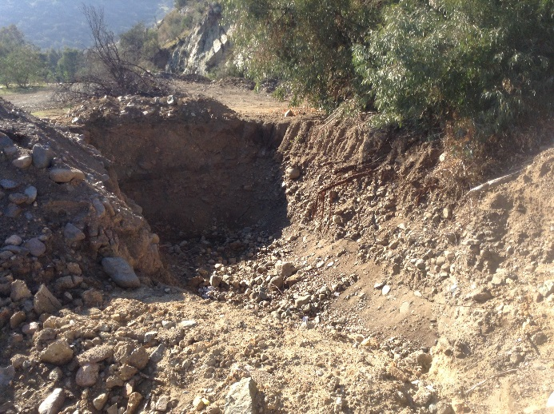 |  |  | 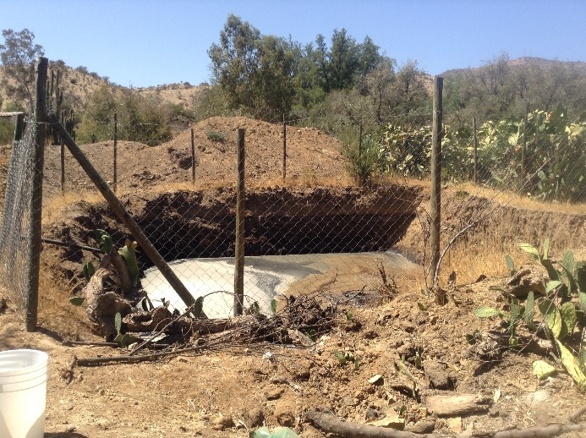
Fotografía 9. | Fecha: 30-07-2018 |  | Fotografía 10. |  | Fecha: 07-03-2019
Descripción del medio de prueba: Vista del segundo pozo observado en el predio ubicado Cerro La Cruz s/n, el cual no estaba operativo al momento de las visitas inspectivas. |  |  | Descripción del medio de prueba: Vista del Pozo 1 ubicado en un predio vecino a la Planta, el cual es utilizado por el titular para descargar sus RILes.
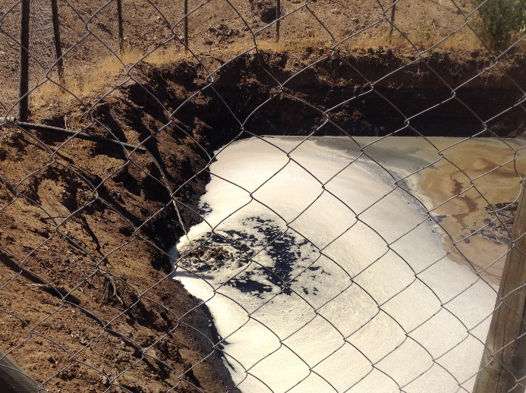 |  |  |  | 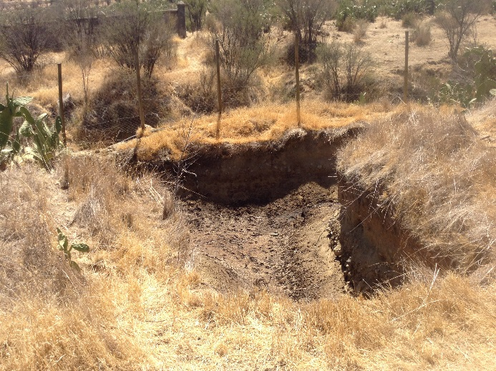
Fotografía 11. |  | Fecha: 30-07-2018 |  | Fotografía 12. |  | Fecha: 07-03-2019
Descripción del medio de prueba: Vista de la descarga de los RILes tratados al Pozo 1 de infiltración. |  |  |  | Descripción del medio de prueba: Vista del Pozo 2 ubicado en el predio vecino a la Planta, el cual es utilizado en temporada alta de tratamiento de la Planta, el cual no se encontraba operativo al momento de la inspección.

Registros
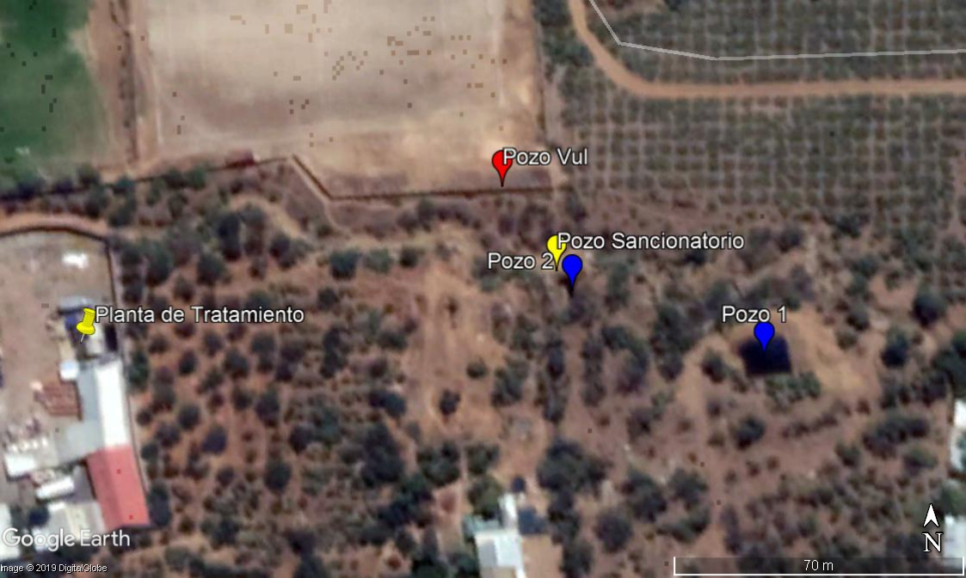
Figura 4 | Fuente: Registro fotográfico Google Earth, data de imagen 09/11/2018.
Descripción del medio de prueba: Ubicación del pozo de infiltración señalado en Respuesta a Res. Ex. N°2/ROL F-037-2017 (en amarillo denominado como “Pozo Sancionatorio”), del pozo de infiltración señalado en el Informe de Determinación de la Vulnerabilidad del Acuífero (en rojo denominado como “Pozo Vul”) y de los pozos de infiltración observados en visita realizada el 07 de marzo de 2019 (en azul denominados como “Pozo 1” y “Pozo 2”).

Análisis de Tipología de Ingreso al SEIA

Número de hecho constatado: 4 | Estación N°: -
Documentación Revisada: ID 9
Exigencia (s):
Análisis de Tipología de Proyecto o Modificación:
Ley N°19.300/1994, Ley sobre Bases Generales del Medio Ambiente
Artículo 10. Los proyectos o actividades susceptibles de causar impacto ambiental, en cualesquiera de sus fases, que deberán someterse al sistema de evaluación de impacto ambiental, son los siguientes:
(…)
o) Proyectos de saneamiento ambiental, tales como sistema de alcantarillado y agua potable, plantas de tratamiento de aguas o de residuos sólidos de origen domiciliario, rellenos sanitarios, emisarios submarinos, sistemas de tratamiento y disposición de residuos industriales líquidos o sólidos.

D.S. N°40 de 2012 del Ministerio del Medio Ambiente, Reglamento del Sistema de Evaluación de Impacto Ambiental
Artículo 3.- Los proyectos o actividades susceptibles de causar impacto ambiental, en cualesquiera de sus fases, que deberán someterse al Sistema de Evaluación de Impacto Ambiental, son los siguientes:
(…)
o) Proyectos de saneamiento ambiental, tales como sistema de alcantarillado y agua potable, plantas de tratamiento de aguas o de residuos sólidos de origen domiciliario, rellenos sanitarios, emisarios submarinos, sistemas de tratamiento y disposición de residuos industriales líquidos o sólidos.
Se entenderá por proyectos de saneamiento ambiental al conjunto de obras, servicios, técnicas, dispositivos o piezas comprendidas en soluciones sanitarias, y que correspondan a:
o.7 Sistemas de tratamiento y/o disposición de residuos industriales líquidos, que cumplan al menos alguna de las siguientes condiciones:
o.7.2 Que sus efluentes se usen para el riego, infiltración, aspersión y humectación de terrenos o caminos (…).
Hecho (s):
- Con el fin de determinar desde cuando qué fecha se encuentra operativa la Planta de Tratamiento de Valles de Chile, se constató que el D.S. MOP N°96, de 26 de febrero de 2002 (documento utilizado como referencial para efectos del presente informe), autorizó el Sistema de Neutralización y Depuración de Residuos Industriales Líquidos propuesto por la Empresa Camilo Aguilera Recabal (Valles de Chile).
- Por lo tanto, la Planta de Tratamiento de RILes de Valles de Chile, se encuentra autorizada desde dicha fecha, fecha posterior a la entrada en vigencia del Reglamento del SEIA, D.S. N°30/97 del MINSEGPRES.
- Tal como se señaló en los Hechos Constados N°1, 2 y 3, los efluentes tratados por la Planta de Tratamiento de RILes de Valles de Chile, son infiltrados en un predio aledaño a los terrenos del titular.
- Asimismo, según documento denominado como “Protocolo de Mantención y Operación Sistema de Tratamiento de Aguas Residuales Valles de Chile”, que fue entregado por Valles de Chile el 13 de agosto de 2018 (Hecho Constatado N°2), se indica que “las aguas tratadas se acumularán en un estanque de 5 m³, desde donde serán extraídas por un camión de regadío para ser utilizadas en áreas verdes, según NCh. 1333/78 y para su infiltración según D.S. N°46/2002”.
- Sin perjuicio de que, en las inspecciones realizadas, no se constató la utilización de los RILes tratados por Valles de Chile en riego, se puede inferir que, además de la infiltración, los RILes pueden ser utilizados para riego.
- Consultado el sitio web del Servicio de Evaluación Ambiental (Consultas de Pertinencia y Consulta de Proyectos evaluados), no se observó proyecto asociado al titular y/o en el lugar de ubicación de la Planta.
- Por lo tanto, se concluye que el titular cuenta con un sistema de tratamiento de residuos industriales líquidos, cuya disposición se realiza mediante infiltración. Por consiguiente, le aplica el literal o) del artículo 10 de la Ley 19.300, en relación al artículo 3° literal o.7.2 del D.S. N°40 de 2012, del Ministerio del Medio Ambiente, Reglamento del Sistema de Evaluación Ambiental), actividad que no ha sido evaluada ambientalmente.

OTROS HECHOS

Otros Hechos N°1. Derrame de RILes en calzada y disposición en pozo
Descripción:
- Mediante Formulario de Denuncias recibido en Oficina de Partes de esta Superintendencia el 04 de julio de 2018, la Ilustre Municipalidad de Til Til señaló que “el camión encargado del traslado de los Riles provenientes del proceso de elaboración de aceitunas desde la planta Alimentos e Inversiones Valles de Chile Ltda. al pozo de descarga ubicado en el Sector denominado “Cancha de Lucho Barros” derrama por la calzada a lo largo del recorrido líquidos productores de malos olores”. Asimismo, señaló que “el color del líquido derramado es rojo oscuro y quedó en el pavimento por alrededor de 30 minutos, luego fue absorbido por el pavimento y evaporado por las condiciones climáticas del día” (Anexo 3).
- Tal como se indicó en el Hecho Constatado N°3 del presente informe, durante la actividad de inspección realizada con fecha 30 de julio de 2018 (Anexo 1), se procedió a ingresar a predio ubicado en Cerro La Cruz s/n, específicamente al sector donde se encontraba ubicado el pozo (zanja) de infiltración de RILes tratados por la Planta de Tratamiento de RILes de Valles de Chile, de acuerdo a lo señalado por Javier Aguilera, constatándose un pozo de infiltración en el lugar.
- De acuerdo a lo indicado por Javier Aguilera, el pozo de infiltración fue utilizado para infiltrar los RILes tratados de la Planta, como alterativa a los pozos ubicados en un terreno aledaño, debido a que no tenían suficiente capacidad para infiltrar lo generado por la Planta.
- Sin embargo, el pozo de infiltración en comento, dejó de ser utilizado por el titular “desde hace 3 meses”, según lo señalado por Javier Aguilera en la actividad de fiscalización del 30 de julio de 2018 (Anexo 1).
- Asimismo, en visita realizada el 07 de marzo de 2019 (Anexo 2), el mencionado punto de infiltración, se encontraba seco y tapado con tierra.

Análisis:
- Sin perjuicio del cumplimiento del D.S. 46/2002 por parte del titular (ver Hecho Constatado N°2), el manejo de estos RILes tratados a su lugar de disposición final, debe ser el óptimo para no generar efectos sobre otros componentes ambientales.
- Dada la denuncia presentada por la I. Municipalidad de Til Til, se desprende que el traslado de los RILes tratados al pozo de infiltración del predio ubicado en Cerro La Cruz s/n no fue el óptimo, dado que generó derrames en la calzada, provocando malos olores a la población circundante.
- Por tanto, el RIL generó afectación a vecinos del sector.
- No obstante, al momento de la primera inspección realizada el 30 de julio de 2018, la acción de descargar RILes en dicho lugar, ya no era realizada, aun cuando se mantenía el pozo con RILes (Fotografía 7) de acuerdo a lo señalado por el encargado de Valles de Chile. Sin embargo, para el 07 de marzo de 2019, fecha de la segunda visita, dicho pozo se encontraba deshabilitado (Fotografía 8).
- Por lo tanto, el efecto de dichos Riles fue temporal, situación que actualmente ya no es realizada por el titular.

Otros Hechos N°2. Olores por descarga de RILes en pozo
Descripción:
- Mediante Formulario de Denuncias recibido en Oficina de Partes de esta Superintendencia el 26 de julio de 2018, un particular señaló que “hace meses, se construyó un pozo para depositar Riles de agua en tratamiento industrial de aceitunas (agua con soda cáustica)”. Además señaló que “el primer problema que emana de este foco es la emanación de pestilentes olores a la comunidad (hogares) colindantes al lugar señalado” (Anexo 5).
- De acuerdo a la denuncia, la ubicación del pozo denunciado, se encuentra en un sector aledaño a la Planta de Tratamiento de Valles de Chile.
- Durante la actividad de inspección realizada con fecha 07 de marzo de 2019 (Anexo 2), se constató que el pozo denunciado coincide con la ubicación del Pozo 2 observado en la inspección.
- Además, es posible indicar que, en dicha visita, no se evidenció mal olor en el lugar.
- Sin perjuicio de lo anterior, con el fin de determinar si en el punto de infiltración se estaban incorporado otros elementos adicionales al RIL tratado por Valles de Chile que puedan estar generando problemas de olores, en la misma visita inspectiva (07 de marzo de 2019), el laboratorio SGS procedió a realizar una actividad de medición, muestreo y análisis, consistente en una muestra puntual, para la obtención de información del RIL descargado en el punto de infiltración que en ese momento se encontraba operativo (Pozo 1) y una muestra puntual en la Planta de Tratamiento de Valles de Chile (Estanque de acumulación de 5 m³), para realizar la comparación.

Análisis:
- Con los resultados de las muestras puntuales, se realizaron los análisis mediante Diagramas de Piper y de Stiff con el fin de corroborar que los resultados sean coincidentes entre sí.
1. Diagrama de Piper:
Los diagramas de Piper corresponden a un solo diagrama, en el que se representa la química de diversas muestras de agua. Posee 2 gráficos ternarios separados (triangulares), que permiten determinar el contenido predominante de cationes y aniones de varias muestras de agua, más un gráfico tipo diamante que resulta de una transformación matricial de los dos gráficos antes mencionados. El Diagrama de Piper permite comparar la composición iónica de varias muestras de agua y agruparlas en base a su posición en dichos gráficos.
Por lo tanto, de lo anterior se puede señalar que (ver Figura 5):
- Respecto al gráfico de cationes, se observa que los RILes muestreados en el estanque de acumulación de la Planta de Tratamiento, son del tipo sódica cálcica (predomina el catión sodio y, en segundo lugar, el calcio), mientras que los RILes que llegan finalmente al punto de infiltración, son del tipo cálcica sódica (predomina el catión calcio y, en segundo lugar, el sodio), con una diferencia pequeña entre ellos.
- Respecto al gráfico de los aniones, se observa que ambos puntos son del tipo clorurado (predomina el anión cloruro).
- Mientras que del gráfico combinado (diamante), se observa que ambos RILes corresponden al tipo “Sulfatadas y/o cloruradas cálcicas y/o magnésicas”.
- Lo anterior permite establecer que ambos puntos poseen un contenido relativo de cationes y aniones similar.
2. Diagrama de Stiff:
Los diagramas de Stiff representan el contenido, en miliequivalentes por litro (meq/l) de 3 grupos de cationes y 3 grupos de aniones, ubicados a la izquierda y derecha de cada diagrama, respectivamente. A su vez, se elaboran tantos diagramas como muestras de agua se tengan, y se pueden relacionar a una ubicación espacial.
Existen diferentes maneras de elaborar este tipo de diagramas. Para el presente informe, se ha optado por el siguiente esquema:
- Línea superior del diagrama: a la izquierda se representan los cationes N + K y a la derecha, el anión Cl.
- Línea media del diagrama: a la izquierda se representa el catión Ca y a la derecha, el anión HCO₃.
- Línea inferior del diagrama: a la izquierda se representa el catión Mg y a la derecha, el anión SO₄.
La forma de cada diagrama permite observar rápidamente los iones predominantes de cada muestra.
Por lo tanto, revisados los resultados de ambos diagramas de Stiff (ver Figura 6), se observa que:
- Los RILes en el estanque de acumulación de 5 m³ ubicado en la Planta, se caracterizan por ser aguas cloruradas sódicas potásicas, mientras que las aguas que son vertidas al Pozo 1 de infiltración, se pueden considerar como cloruradas cálcicas. No obstante, la diferencia entre sodio-potasio y calcio es pequeña (Ca en Pozo 1 es de 6,97 meq/l, mientras que la relación Na + K en la Planta de Tratamiento es de 7,34 meq/l).
- Por lo tanto, son aguas que no difieren entre ellas en mayor medida, por lo que los RILes descargados en el Pozo 1, mantienen sus características fisicoquímicas de los RILes muestreados en la Planta.
- Por consiguiente, ambos RILes (RIL a la salida de la Planta y el RIL finalmente dispuesto en el pozo de infiltración) tienen características similares, por lo que se puede inferir que no se han incorporado otros elementos adicionales al RIL a infiltrar.
- Igualmente, al momento de la inspección, no se evidenció malos olores en el lugar, y no se cuenta con otros antecedentes (denuncias) por esta variable.
- No obstante, tal como se señaló en el Hecho Constatado N°2, se evidenciaron hallazgos en cuanto al cumplimiento de la Norma de Emisión aplicable (D.S. N°46/2002), los que estarán contenidos en el correspondiente informe de fiscalización donde se evalúa el cumplimiento mensual de dicha normativa.

Registros
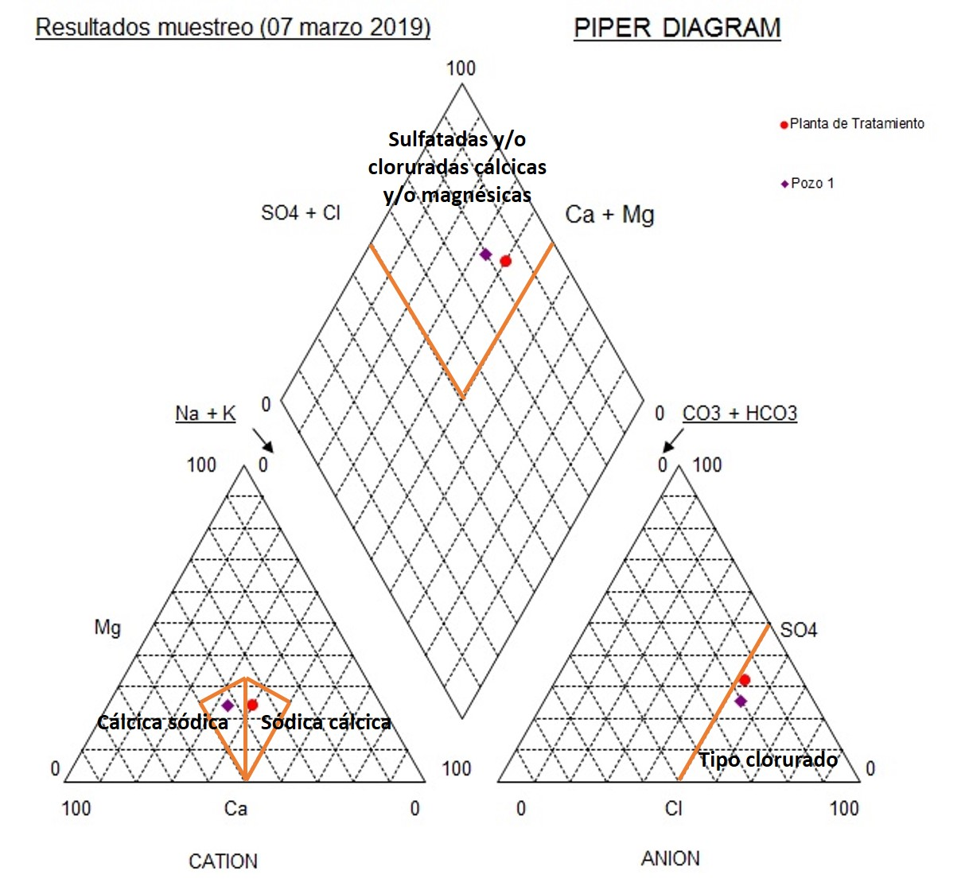
Figura 5 | Fuente: Resultados obtenidos en los muestreos realizados por el Laboratorio SGS el 07 de marzo de 2019.
Descripción del medio de prueba: Comparación de los resultados de los iones mayoritarios de la medición realizada el 07 de marzo de 2019, donde se clasifica el tipo de agua del punto de muestreo del D.S. N°46/2002 en la Planta y el punto de infiltración (Pozo 1), según el Diagrama de Piper.

Registros
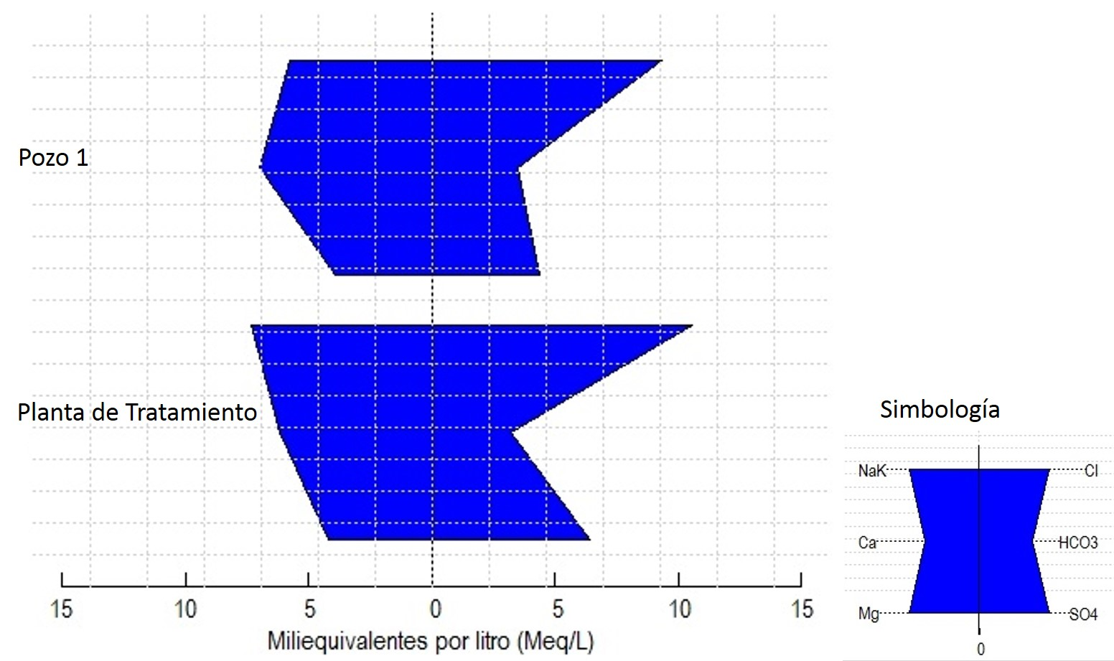
Figura 6 | Fuente: Resultados obtenidos en los muestreos realizados por el Laboratorio SGS el 07 de marzo de 2019.
Descripción del medio de prueba: Comparación de los resultados de los iones mayoritarios de la medición realizada el 07 de marzo de 2019, donde se clasifica el tipo de agua del punto de muestreo del D.S. N°46/2002 en la Planta y el punto de infiltración (Pozo 1), según el Diagrama de Stiff.

CONCLUSIONES

Los resultados de las actividades de fiscalización, asociados los Instrumentos de Carácter Ambiental indicados en el punto 3, permitieron identificar ciertos hallazgos que se describen a continuación:

N° Hecho constatado | Materia específica objeto de la fiscalización ambiental. | Exigencia asociada | Hallazgo
4 | Análisis de tipología de ingreso al SEIA | Análisis de Tipología de Proyecto o Modificación:  Ley N°19.300/1994, Ley sobre Bases Generales del Medio Ambiente  Artículo 10. Los proyectos o actividades susceptibles de causar impacto ambiental, en cualesquiera de sus fases, que deberán someterse al sistema de evaluación de impacto ambiental, son los siguientes:  (…)  o) Proyectos de saneamiento ambiental, tales como sistema de alcantarillado y agua potable, plantas de tratamiento de aguas o de residuos sólidos de origen domiciliario, rellenos sanitarios, emisarios submarinos, sistemas de tratamiento y disposición de residuos industriales líquidos o sólidos.  D.S. N°40 de 2012 del Ministerio del Medio Ambiente - Reglamento del Sistema de Evaluación de Impacto Ambiental  Artículo 3.- Los proyectos o actividades susceptibles de causar impacto ambiental, en cualesquiera de sus fases, que deberán someterse al Sistema de Evaluación de Impacto Ambiental, son los siguientes:  (…)  o) Proyectos de saneamiento ambiental, tales como sistema de alcantarillado y agua potable, plantas de tratamiento de aguas o de residuos sólidos de origen domiciliario, rellenos sanitarios, emisarios submarinos, sistemas de tratamiento y disposición de residuos industriales líquidos o sólidos.  Se entenderá por proyectos de saneamiento ambiental al conjunto de obras, servicios, técnicas, dispositivos o piezas comprendidas en soluciones sanitarias, y que correspondan a:  o.7 Sistemas de tratamiento y/o disposición de residuos industriales líquidos, que cumplan al menos alguna de las siguientes condiciones:  o.7.2 Que sus efluentes se usen para el riego, infiltración, aspersión y humectación de terrenos o caminos (…). | Con el fin de determinar desde cuándo se encuentra operativa la Planta de Tratamiento de Valles de Chile, se constató que el D.S. MOP N°96 de 26 de febrero de 2002 (documento utilizado como referencial para efectos del presente informe), autorizó el Sistema de Neutralización y Depuración de Residuos Industriales Líquidos propuesto por la Empresa Camilo Aguilera Recabal (Valles de Chile).  Por lo tanto, la Planta de Tratamiento de RILes de Valles de Chile y, por ende, su disposición mediante infiltración, se encuentra operativa desde dicha fecha, fecha posterior a la entrada en vigencia del Sistema de Evaluación de Impacto Ambiental (D.S. N°30/97 MINSEGPRES y sus modificaciones posteriores).  Por lo tanto, se concluye que la Planta de Tratamiento de Valles de Chile por la disposición de sus RILes, cumple con las condiciones establecidas para ser sometida al Sistema de Evaluación de Impacto Ambiental, previa consulta al Servicio de Evaluación Ambiental.

ANEXOS

N° Anexo | Nombre Anexo
1 | Acta de Inspección Ambiental del día 30 de julio de 2018.
2 | Acta de Inspección Ambiental del día 07 de marzo de 2019.
3 | Denuncia presentada con fecha 04 de julio de 2018 por la I. Municipalidad de Til Til y sus anexos.
4 | Solicitud de Actividad de Fiscalización Ambiental (SAFA) N°358-2018.
5 | Denuncia presentada con fecha 26 de julio de 2018 por el Señor Luis Valenzuela Cruzat y sus anexos.
6 | Solicitud de Actividad de Fiscalización Ambiental (SAFA) N°348-2019.
7 | Ord. SMA N°466 de 08 de febrero de 2019 de la Jefa de Oficina Región Metropolitana.
8 | Ord. N°319 de 06 de marzo de 2019 de la Señora Directora Regional de la Dirección General de Aguas Región Metropolitana y sus anexos.
9 | Informe de Determinación de la Vulnerabilidad del Acuífero sector Empresa Aceitunera Camilo Aguilera Recabal Comuna de Til Til, Región Metropolitana y sus anexos.
10 | Carta recibida el 13 de agosto de 2018, firmada por el Señor Javier Aguilera Lazo y sus anexos.
11 | Informes de Monitoreo Autocontrol marzo y septiembre 2018.
12 | Informes de monitoreo Laboratorio SGS (07 de marzo de 2019).
13 | D.S. MOP N°96 de 26 de febrero de 2002.
14 | Respuesta Folio AM011T0002353.

